تحت رعاية
معالي الأستاذ الدكتور : حنان محمد ترك-عميد الكلية
أ.م.د : إيمان أبو العلا مدير وحدة تكنولوجيا المعلومات
وفي إطار بروتوكول التعاون المشترك بين كلية الحاسبات والمعلومات وكلية التمريض و دعم وكالة الدراسات العليا والبحوث لطلاب الدراسات العليا الجُدد
تقدم وحدة تكنولوجيا المعلومات سلسلة من الدورات التدريبية لرفع مهارات الطلاب ودعمهم أكاديمياً
جانب من فعاليات الدورة التدريبية المنعقدة الثلاثاء ٢ ديسمبر ٢٠٢٥ بعنوان المهارات الأساسية في برنامج ويندوز
حاضر فيها كلا من
د / كرم جمعه أحمد
ود / هند عبدالحميد
مدربان دوليان معتمدان من شركة ICDLArabia مختبران دوليان معتمدان
الساعة ١١ صباحا لتعزيز المهارة التقنية للطلاب في التعامل مع أساسيات الحاسب الآلي لمواكبة التطور التكنولوجي المعاصر والذي يمثل تحديا كبيرا ضمن متطلبات سوق العمل
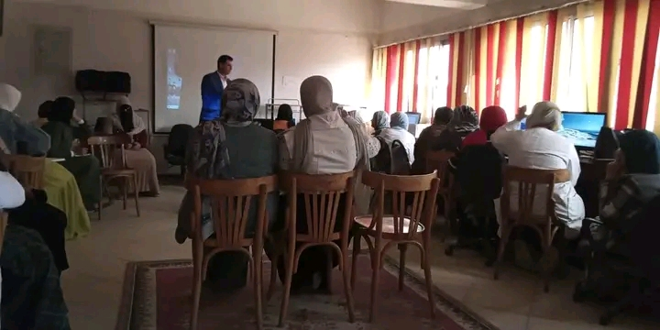
*نطمح في تخريج جيل واعد ومثقف وقادر على مواكبة العصر*

